FÆLLESDRIFTEN BYKERNEN


Afdelingsbestyrelsen i
Engen, Sibeliusparken og Ved Rådhuset

Rødovre d. 12.april 2021

Til beboerne i
Engen, Sibeliusparken og Ved Rådhuset

Ejendomsmester Daniel Frølich er stoppet som ejendomsmester i de tre afdelinger. Vi har derfor været igennem en ansættelsesproces og er glade for at kunne meddele, at vi nu har den fremtidige bemanding på plads:
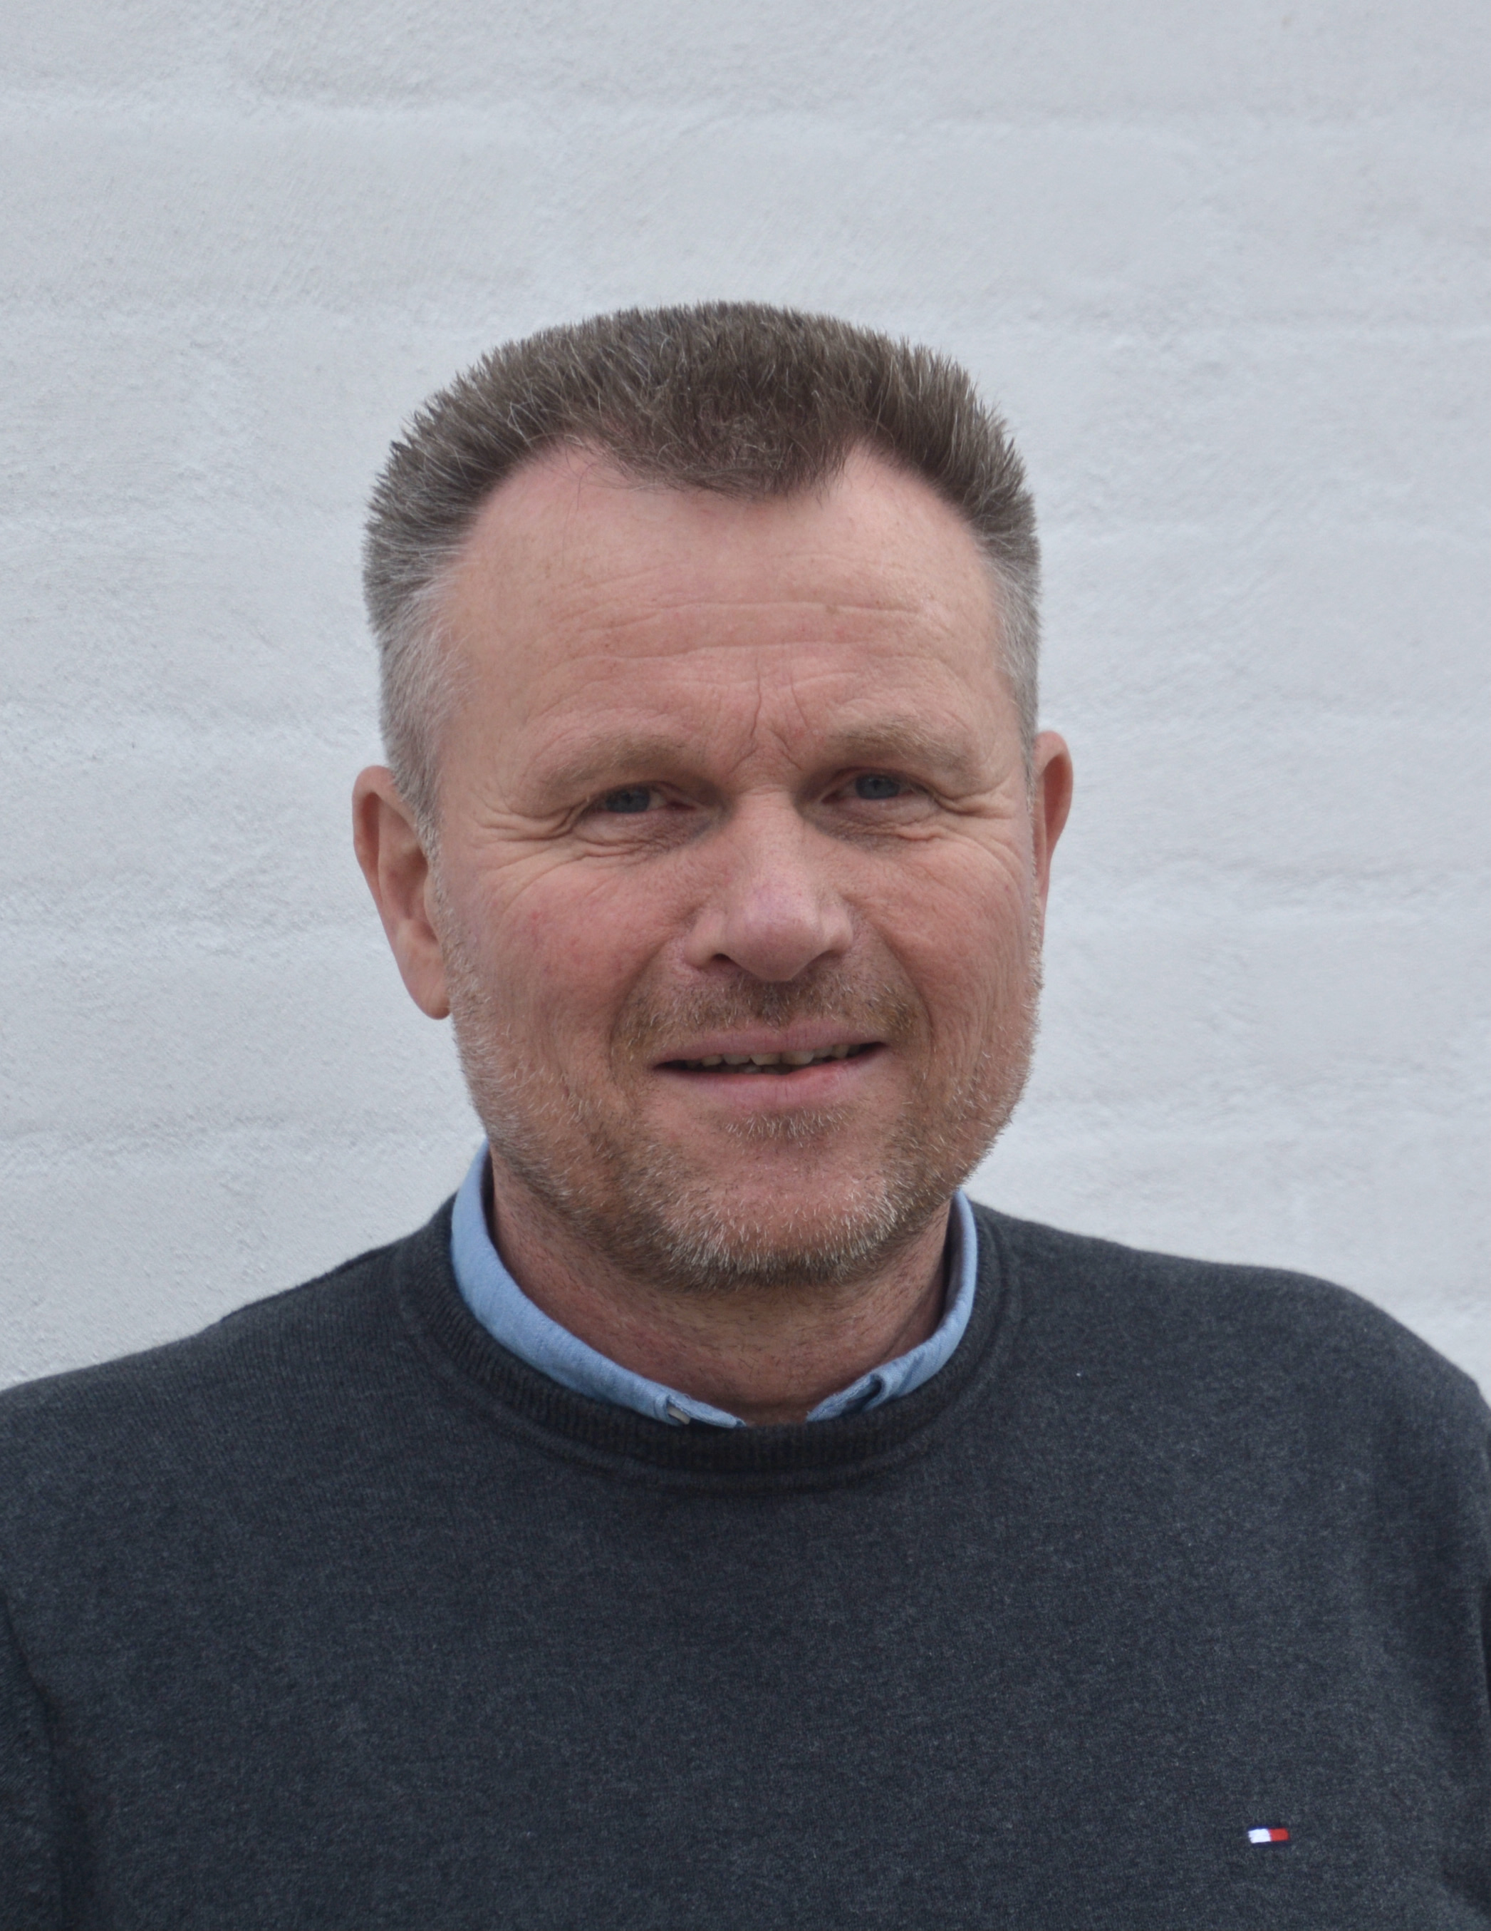

Mandag den 12. april starter Kim Søndergaard som ejendomsleder
i Fællesdriften.
Kim har en god ballast fra tilsvarende job, bl.a. i DAB-familien, så
han kender arbejdsgangene i selskabet godt.
Kim fortæller, at han i sin tid var med til at bygge Sibeliusparken,
dengang, han netop var blevet udlært som elektriker.

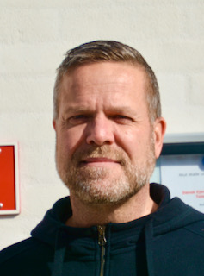

Hans Christensen startede som ejendomsmesterassistent i Fællesdriften den 1. januar i år.
Hans har masser af erfaring fra den private boligsektor og er nu ved at lære det almene system at kende. Hans har fungeret som ejendomsmester fra 1. januar til nu.

Den samlede bemanding ser nu således ud: Ejendomsleder: Kim, mesterassistent: Hans, ejendomsfunktionærer: Benny, Jesper, Jan, Jens og Malle. På det fælles ejendomskontor i Sibeliusparken er Christina fortsat klar til at servicere beboerne.

Velkommen til de nye ansigter, som vi håber, at I alle vil tage godt imod.

Med venlig hilsen
Claus Ohlsson (Formand for Engen)
Karsten Ellekær (Formand for Sibeliusparken), og
Erik Jochumsen (Formand for Ved Rådhuset)

